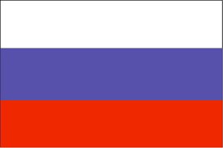Diplom

____________________

za najlepší výkon a prvý zápis

do Guinessovej knihy rekordov Gymnázia v Gelnici v kategórii:

**Najrýchlejšie zloženie Rubikovej kocky**

V Gelnici 6. 12. 2016